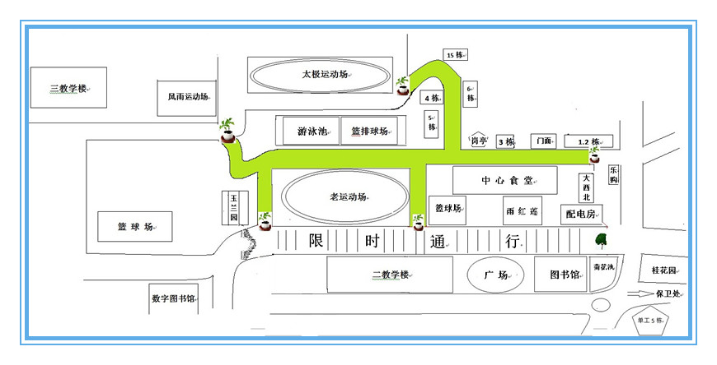
重庆邮电大学校园步行区示意图

